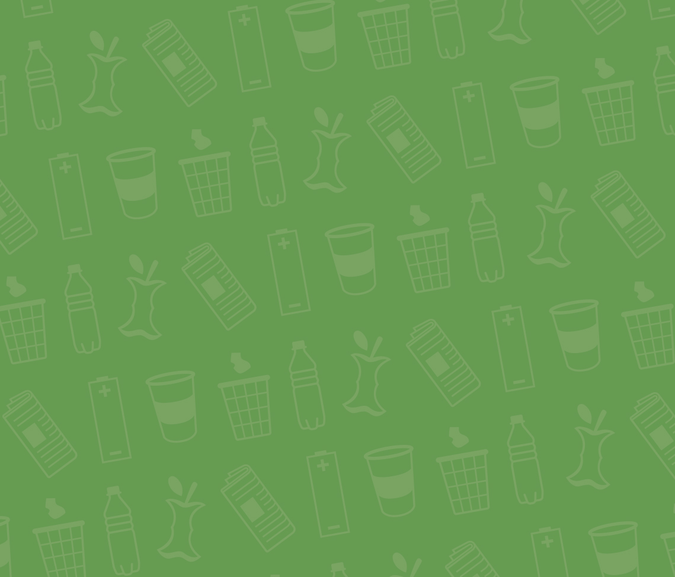

* Groenten- en Fruit(resten)
* Etensresten
* Brood
* Eierschalen